Les 4 – Werkkaart MEMO
 | Aktiwiteit 1: Onderskei tussen hersienings- en vasleggingsaktiwiteite  Voltooi die volgende aktiwiteit in pare.

Lees elke scenario. Bepaal of die leerder hoofsaaklik hersiening, vaslegging of albei toepas.
 | Scenario |  | Hersiening, vaslegging of albei?
 |  |  | Hersiening
  - ’n Leerder maak die notas toe en skryf al die sleutelpunte neer wat oor ’n onderwerp onthou kan word.
 |  |  | Vaslegging
  - ’n Leerder gebruik die notas om ’n vergelykingstabel saam te stel wat wys hoe twee konsepte met mekaar verband hou.
 |  |  | Hersiening
  3. ’n Leerder voltooi ’n ou eksamenvraestel sonder om na die notas te
  kyk om te toets wat hulle onthou.
 |  |  | Vaslegging
  - ’n Leerder sien ’n ou eksamenvraestel na, gaan die foute na en skryf
  verbeterde antwoorde.
 |  |  | Albei
  - ’n Leerder voltooi oefenvrae, identifiseer tekortkominge, hersien die moeilike inhoud en pas dit daarna op nuwe vrae toe.
Aktiwiteit 2: Hersiening en Vaslegging
Voltooi die volgende aktiwiteit individueel.

Bestudeer die statistieke hieronder en beantwoord die vrae wat volg.
Baie leerders verkies steeds lae-impak hersieningsmetodes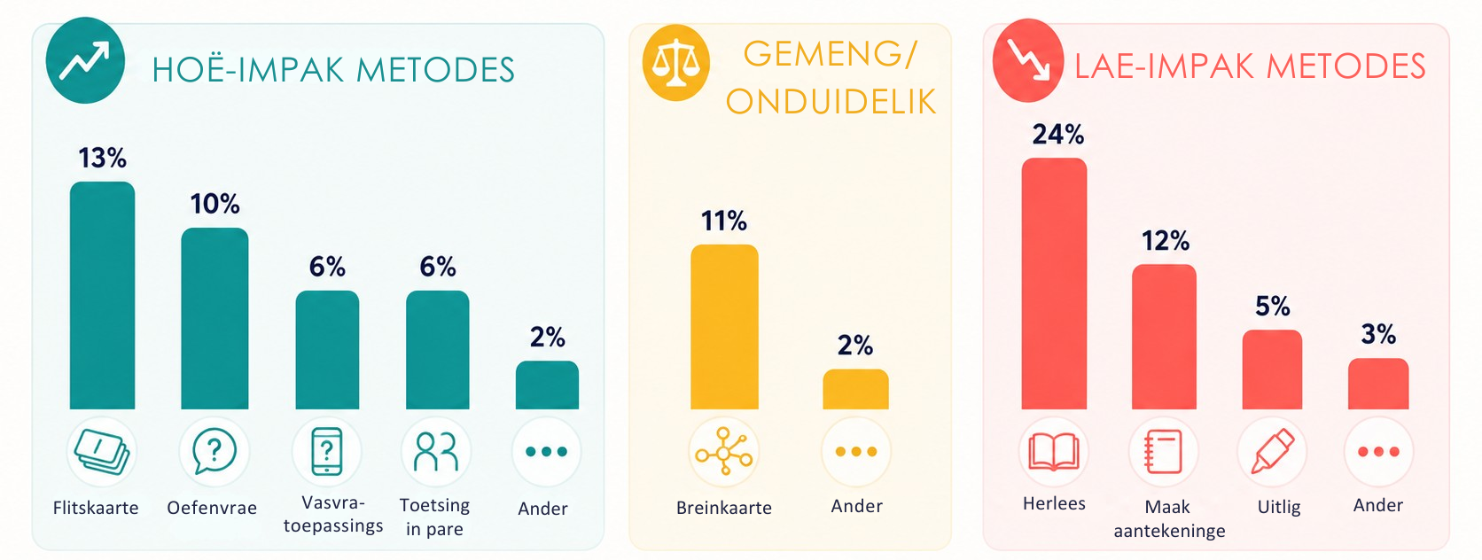
[Aangepas vanaf https://examstudyexpert.com/student-revision-data/ Toegangsdatum: 3 Augustus 2026]

- Noem TWEE redes waarom hersiening leerders kan help om meer voorbereid vir ’n
assessering te voel. (2 × 1) (2)

Dit kan leerders help om...
- belangrike feite/konsepte/vaardighede voor die assessering te onthou. (🗸)
- onderwerpe/afdelings te identifiseer wat hulle nog moet oefen. (🗸)
- meer selfversekerd te voel omdat hulle weet watter werk hulle reeds hersien het. (🗸)
- stres te verminder omdat hulle voor die assessering voorberei het. (🗸)
- hul studietyd meer doeltreffend te bestuur. (🗸)
- vertroud te raak met die inhoud wat geassesseer kan word. (🗸)

Enige TWEE van die bogenoemde vir EEN punt elk

- Beskryf EEN aksie wat leerders kan neem wanneer hulle tydens hersiening besef het dat
hulle steeds nie ’n onderwerp verstaan nie. (1 × 2) (2)

Leerders kan...
- ’n onderwyser/tutor/klasmaat vra om die onderwerp weer te verduidelik, (🗸) en die verduideliking gebruik om die misverstand op te klaar. (🗸)
- na hul handboek/klasnotas/opsommings terugkeer, (🗸) en die relevante verduidelikings/voorbeelde met ’n geskikte studiemetode bestudeer. (🗸)
- ’n betroubare opvoedkundige video oor die onderwerp kyk, (🗸) en die verduideliking met hul leerinhoud vergelyk. (🗸)
- bykomende oefenvrae oor die onderwerp voltooi, (🗸) en hul foute gebruik om inhoud te identifiseer wat steeds aandag verg. (🗸)
- spesifieke vrae neerskryf oor wat hulle nie verstaan nie, (🗸) en ’n onderwyser/klasmaat om hulp vra. (🗸)
- ’n ander studiestrategie gebruik, soos ’n breinkaart/uitgewerkte voorbeeld, (🗸) en die inligting herorganiseer sodat dit makliker verstaanbaar is. (🗸)

Enige EEN van bogenoemde vir TWEE punte
(d.w.s. EEN punt vir stelling en EEN punt vir motivering/verduideliking)

3. Bespreek EEN voordeel daarvan om oefenvrae, as deel van hersiening, te voltooi. (1 × 2) (2)

Dit kan leerders...
- help om te toets of hulle die werk verstaan, (🗸) wat kan aandui of hulle die inhoud sonder hul notas kan toepas. (🗸)
- help om foute/probleemareas te identifiseer, (🗸) wat kan aandui watter onderwerpe verder hersien moet word. (🗸)
- vertroud maak met die formaat/tipe assesseringsvrae, (🗸) wat hulle kan help om soortgelyke vrae met meer selfvertroue te beantwoord. (🗸)
- help om tydsbestuur te oefen, (🗸) wat hulle kan help om hul tyd beter tussen vrae te verdeel. (🗸)
- help om aksiewoorde/puntetoekennings korrek toe te pas, (🗸) wat die struktuur/diepte van hul antwoorde kan verbeter. (🗸)
- se selfvertroue voor ’n assessering verbeter, (🗸) wat hulle meer seker kan laat voel oor hul vermoë om vrae te beantwoord. (🗸)

Enige EEN van die bogenoemde vir TWEE punte
(d.w.s. EEN punt vir stelling en EEN punt vir motivering/verduideliking)

- Beveel EEN manier aan waarop leerders kan voorkom dat hulle hersiening tot die laaste
minuut uitstel. Dui ook in jou antwoord aan hoe die aanbeveling hulle kan help om meer
doeltreffend voor te berei. (1 × 3) (3)

Leerders kan...
- elke week klein gedeeltes van die werk hersien, (🗸) wat die werkslading oor ’n langer tydperk kan versprei, (🗸) en gejaagde voorbereiding kort voor die assessering voorkom. (🗸)
- ’n hersieningsrooster opstel voordat die eksamentydperk begin, (🗸) wat kan verseker dat genoeg tyd aan elke vak/onderwerp toegeken word, (🗸) en hulle help om hul werkslading meer doeltreffend te bestuur. (🗸)
- gereeld kort hersieningsessies voltooi, (🗸) wat hersiening deel van hul weeklikse roetine kan maak, (🗸) en hulle help om die werk beter te onthou. (🗸)
- groot onderwerpe in kleiner afdelings verdeel, (🗸) wat die inhoud meer hanteerbaar kan maak, (🗸) en hulle help om gemotiveerd te bly/die werk geleidelik te voltooi. (🗸)
- assesseringsdatums/sperdatums in ’n dagboek/kalender aanteken, (🗸) wat hulle kan herinner wanneer hulle moet begin hersien, (🗸) en hulle in staat stel om vooruit te beplan. (🗸)
- weeklikse hersieningsdoelwitte vir elke vak stel, (🗸) wat elke hersieningsessie ’n duidelike fokus kan gee, (🗸) en hulle help om die vereiste inhoud betyds te dek. (🗸)

Enige EEN van die bogenoemde vir DRIE punte
(d.w.s. EEN punt vir stelling, EEN punt vir motivering/verduideliking en EEN punt vir uitkoms)
[Totaal: 9]

Aktiwiteit 3: Praktiese toepassing van hersiening en vaslegging
Voltooi die volgende aktiwiteit individueel.

Hersiening en vaslegging is verwante prosesse. Jy kan tussen hierdie prosesse wissel terwyl jy jou kennis toets, tekortkominge identifiseer en jou begrip versterk.

Volg hierdie stappe om voor te berei vir 'n komende eksamen.

1. Kies wat om te hersien
a. Watter vak het jy gekies?
b. Watter spesifieke onderwerp gaan jy hersien?
c. Watter sleutelkonsepte, feite, definisies, formules, prosesse of vaardighede moet jy ken?
d. Watter notas, handboekafdelings, aktiwiteite of assesseringsriglyne gaan jy gebruik?

2. Hersien aktief
Kies en pas ten minste EEN aktiewe hersieningsmetode toe.
a. Watter hersieningsmetode het jy gebruik?
b. Wat kan jy onthou of voltooi sonder om na jou notas te kyk?
c. Watter inligting het jy vergeet, verkeerd verstaan of verkeerd beantwoord?

3. Aanspreek van tekortkominge aan en vaslegging van kennis
a. Wat het jy gedoen om die tekortkominge wat jy geïdentifiseer het, aan te spreek?
b. Watter vasleggingsmetode het jy gebruik?
c. Wat verstaan jy beter nadat jy die onderwerp vasgelê het?

4. Pas toe en hersien
a. Watter oefenvrae het jy voltooi sonder om na jou notas te kyk?
b. Hoe het jy jou antwoorde nagegaan of nagesien?
c. Watter foute het jy reggestel?
d. Watter inhoud benodig nog verdere hersiening of vaslegging?

→ Leerders sal persoonlike reaksies op hierdie aktiwiteit hê.

